6 – Modelagem de Dados

6.1 – Diagrama de Caso de Uso

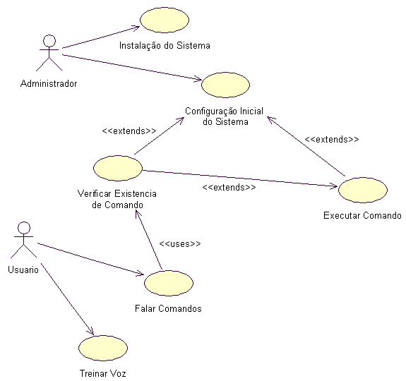
Figura 1 - Diagrama de Caso de Uso

6.2 – Diagrama de Classes

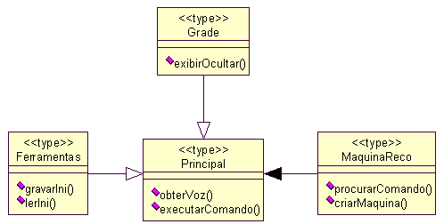
Figura 2 - Diagrama de Classe

6.3 – Diagrama de Interação
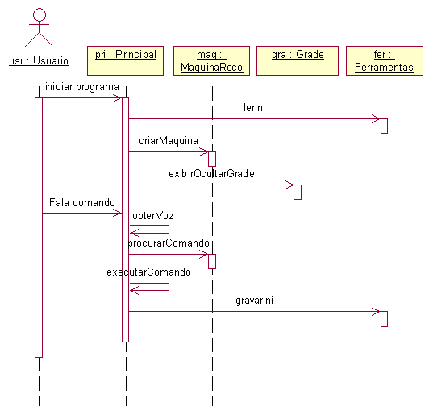
Figura 3 - Diagrama de Interação

6.4 – Diagrama de Estado e de Atividade

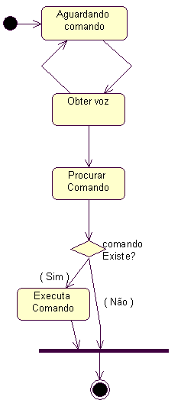
Figura 4 - Diagrama de Estado e de Atividade

6.5 – Diagrama de Componente e de implantação
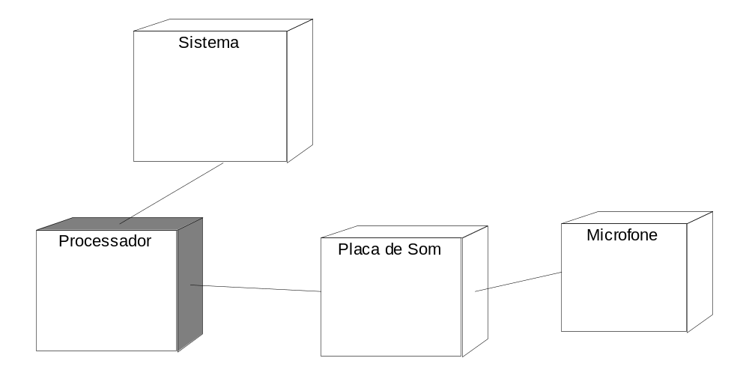
Figura 5 - Diagrama de Componente e de Implantação

